Resolución del Pleno del Instituto de Transparencia, Acceso a la Información Pública y Protección de Datos Personales del Estado de México y Municipios, con domicilio en Metepec, Estado de México; de nueve (09) de agosto dos mil veintitrés.
VISTO el expediente electrónico formado con motivo del recurso de revisión 03783/INFOEM/IP/RR/2023, promovido por XXX XXX XXX, en su calidad de RECURRENTE, en contra de la respuesta de la Procuraduría de Protección al Ambiente del Estado de México, en lo sucesivo el SUJETO OBLIGADO, se procede a dictar la presente resolución, con base en los siguientes:

ANTECEDENTES
- El once (11) de mayo de dos mil veintitrés, el particular presentó a través del Sistema de Acceso a la Información Mexiquense (SAIMEX), la solicitud de información pública registrada con el número 00044/PROPAEM/IP/2023, en la que requirió:

“La solicitud de información se encuentra en el archivo adjunto” (Sic).

- A dicha solicitud de información se adjuntó el documento Sol_ImpClima_DestinoAmb, en el que se requiere lo siguiente:

“1. Solicito se indique si este sujeto obligado ha recibido recursos derivados del dinero recaudado por el Impuesto a las Emisiones de Gases Contaminantes a la Atmósfera, durante el Ejercicio Fiscal 2022 y lo que va, a la fecha de esta solicitud, del Ejercicio Fiscal 2023. Asimismo solicito copia simple, en su versión pública, de todo documento que dé cuenta de tal recibo de recursos, en su caso.

2. En su caso, solicito se indiquen los ingresos anuales derivados del Impuesto a las Emisiones de Gases Contaminantes a la Atmósfera, durante el Ejercicio Fiscal 2022 y lo que va, a la fecha de esta solicitud, del Ejercicio Fiscal 2023. Lo anterior solicito se desglose por:

(1) Ejercicio presupuestal (2022 o 2023)
(2) Monto estimado de ingreso.
(3) Monto modificado de ingreso.
(4) Monto recaudado de ingreso.

3. Solicito se indiquen todos los ingresos anuales de este sujeto obligado, por concepto de ingreso, durante el Ejercicio Fiscal 2022 y lo que va, a la fecha de esta solicitud, del Ejercicio Fiscal 2023. Lo anterior solicito se desglose por:

(1) Ejercicio presupuestal (2022 o 2023)
(2) Concepto de ingreso
(3) Monto estimado de ingreso.
(4) Monto modificado de ingreso.
(5) Monto recaudado de ingreso.
4. En su caso, solicito se indique en qué se gastó el dinero recibido por el impuesto a las Emisiones de Gases Contaminantes a la Atmósfera. Es decir, solicito el presupuesto ejercido por este sujeto obligado —durante el Ejercicio Fiscal 2022 y lo que va del Ejercicio Fiscal 2023— del monto recibido del dinero recaudado gracias al Impuesto antes mencionado. Lo anterior solicito se desglose por concepto de gasto:

(1) Ejercicio presupuestal (2022 o 2023 a la fecha de esta solicitud)
(2) Clave de partida presupuestal, programa presupuestario o proyecto de inversión pública
(3) Nombre de partida presupuestal, programa presupuestario o proyecto de inversión pública
(4) Concepto de gasto
(5) Monto del gasto ejercido

5. Solicito todo el presupuesto ejercido por este sujeto obligado por concepto de gasto; durante el Ejercicio Fiscal 2022 y lo que va, a la fecha de esta solicitud, del Ejercicio Fiscal 2023. Lo anterior solicito se desglose por:
(1) Ejercicio presupuestal (2022 o 2023)
(2) Clave de partida presupuestal, programa presupuestario o proyecto de inversión pública
(3) Nombre de partida presupuestal, programa presupuestario o proyecto de inversión pública
(4) Concepto de gasto
(5) Monto del gasto ejercido” (Sic)

- Se hace constar que el entonces SOLICITANTE realizó la solicitud de información que hoy nos ocupa a través de la Plataforma Nacional de Transparencia y no señaló modalidad de entrega de la información por lo que en términos del artículo 156 de la Ley de Transparencia y Acceso a la información Pública del Estado de México se entenderá a través del Sistema de Acceso a la información Mexiquense (SAIMEX).

- El dieciséis (16) de mayo de dos mil veintitrés, el SUJETO OBLIGADO refirió incompetencia parcial en los siguientes términos:

“Metepec, México a 16 de Mayo de 2023
Nombre del solicitante:
Folio de la solicitud: 00044/PROPAEM/IP/2023

Me dirijo a usted en atención a su amable solicitud, registrada en el Sistema de Acceso a la Información Mexiquense (SAIMEX), con el folio 00044/PROPAEM/IP/2023, en donde requirió: “La solicitud de información se encuentra en el archivo adjunto.” (Sic) Así mismo, en atención a lo manifestado en el documento que adjunta de manera anexa a su requerimiento de información, a través del cual solicita: “1. Solicito se indique si este sujeto obligado ha recibido recursos derivados del dinero recaudado por el Impuesto a las Emisiones de Gases Contaminantes a la Atmósfera, durante el Ejercicio Fiscal 2022 y lo que va, a la fecha de esta solicitud, del Ejercicio Fiscal 2023. Asimismo solicito copia simple, en su versión pública, de todo documento que dé cuenta de tal recibo de recursos, en su caso. 2. En su caso, solicito se indiquen los ingresos anuales derivados del Impuesto a las Emisiones de Gases Contaminantes a la Atmósfera, durante el Ejercicio Fiscal 2022 y lo que va, a la fecha de esta solicitud, del Ejercicio Fiscal 2023. Lo anterior solicito se desglose por: (1) Ejercicio presupuestal (2022 o 2023) (2) Monto estimado de ingreso. (3) Monto modificado de ingreso. (4) Monto recaudado de ingreso. 3. Solicito se indiquen todos los ingresos anuales de este sujeto obligado, por concepto de ingreso, durante el Ejercicio Fiscal 2022 y lo que va, a la fecha de esta solicitud, del Ejercicio Fiscal 2023. Lo anterior solicito se desglose por: (1) Ejercicio presupuestal (2022 o 2023) (2) Concepto de ingreso (3) Monto estimado de ingreso. (4) Monto modificado de ingreso. (5) Monto recaudado de ingreso. 4. En su caso, solicito se indique en qué se gastó el dinero recibido por el impuesto a las Emisiones de Gases Contaminantes a la Atmósfera. Es decir, solicito el presupuesto ejercido por este sujeto obligado —durante el Ejercicio Fiscal 2022 y lo que va del Ejercicio Fiscal 2023— del monto recibido del dinero recaudado gracias al Impuesto antes mencionado. Lo anterior solicito se desglose por concepto de gasto: (1) Ejercicio presupuestal (2022 o 2023 a la fecha de esta solicitud) (2) Clave de partida presupuestal, programa presupuestario o proyecto de inversión pública (3) Nombre de partida presupuestal, programa presupuestario o proyecto de inversión pública (4) Concepto de gasto (5) Monto del gasto ejercido 5. Solicito todo el presupuesto ejercido por este sujeto obligado por concepto de gasto; durante el Ejercicio Fiscal 2022 y lo que va, a la fecha de esta solicitud, del Ejercicio Fiscal 2023. Lo anterior solicito se desglose por: (1) Ejercicio presupuestal (2022 o 2023) (2) Clave de partida presupuestal, programa presupuestario o proyecto de inversión pública (3) Nombre de partida presupuestal, programa presupuestario o proyecto de inversión pública (4) Concepto de gasto (5) Monto del gasto ejercido Al respecto, con fundamento en lo dispuesto por los artículos 3 fracción XLIV, 23 fracción I, 24 fracciones XI y XXIV, 58, 59, 167, así como demás preceptos relativos, vigentes y aplicables de la Ley de Transparencia y Acceso a la Información Pública del Estado de México y Municipios, de manera atenta y respetuosa, manifiesto a usted lo siguiente: En atención al contenido de su amable solicitud y en estricto apego al principio de máxima publicidad, me dirijo a usted respetuosamente, con la finalidad de otorgar puntual atención a las interrogantes que integran su requerimiento de información pública, en los siguientes términos: Por lo que respecta a la parte de su solicitud consistente en: “(…) 3. Solicito se indiquen todos los ingresos anuales de este sujeto obligado, por concepto de ingreso, durante el Ejercicio Fiscal 2022 y lo que va, a la fecha de esta solicitud, del Ejercicio Fiscal 2023. Lo anterior solicito se desglose por: (1) Ejercicio presupuestal (2022 o 2023) (2) Concepto de ingreso (3) Monto estimado de ingreso. (4) Monto modificado de ingreso. (5) Monto recaudado de ingreso. (…) 5. Solicito todo el presupuesto ejercido por este sujeto obligado por concepto de gasto; durante el Ejercicio Fiscal 2022 y lo que va, a la fecha de esta solicitud, del Ejercicio Fiscal 2023. Lo anterior solicito se desglose por: (1) Ejercicio presupuestal (2022 o 2023) (2) Clave de partida presupuestal, programa presupuestario o proyecto de inversión pública (3) Nombre de partida presupuestal, programa presupuestario o proyecto de inversión pública (4) Concepto de gasto (5) Monto del gasto ejercido.” Atentamente le refiero, que de conformidad con lo previsto en el segundo párrafo del artículo 167 de la Ley de Transparencia y Acceso a la Información Pública del Estado de México y Municipios, esta Procuraduría resulta competente para pronunciarse al respecto, motivo por el cual, proporcionará la respuesta correspondiente en los plazos y formas establecidos por la Ley de la materia. Ahora bien, en cuanto hace al contenido de su amable requerimiento de información, consistente en: “1. Solicito se indique si este sujeto obligado ha recibido recursos derivados del dinero recaudado por el Impuesto a las Emisiones de Gases Contaminantes a la Atmósfera, durante el Ejercicio Fiscal 2022 y lo que va, a la fecha de esta solicitud, del Ejercicio Fiscal 2023. Asimismo solicito copia simple, en su versión pública, de todo documento que dé cuenta de tal recibo de recursos, en su caso. 2. En su caso, solicito se indiquen los ingresos anuales derivados del Impuesto a las Emisiones de Gases Contaminantes a la Atmósfera, durante el Ejercicio Fiscal 2022 y lo que va, a la fecha de esta solicitud, del Ejercicio Fiscal 2023. Lo anterior solicito se desglose por: (1) Ejercicio presupuestal (2022 o 2023) (2) Monto estimado de ingreso. (3) Monto modificado de ingreso. (4) Monto recaudado de ingreso. (…) 4. En su caso, solicito se indique en qué se gastó el dinero recibido por el impuesto a las Emisiones de Gases Contaminantes a la Atmósfera. Es decir, solicito el presupuesto ejercido por este sujeto obligado —durante el Ejercicio Fiscal 2022 y lo que va del Ejercicio Fiscal 2023— del monto recibido del dinero recaudado gracias al Impuesto antes mencionado. Lo anterior solicito se desglose por concepto de gasto: (1) Ejercicio presupuestal (2022 o 2023 a la fecha de esta solicitud) (2) Clave de partida presupuestal, programa presupuestario o proyecto de inversión pública (3) Nombre de partida presupuestal, programa presupuestario o proyecto de inversión pública (4) Concepto de gasto (5) Monto del gasto ejercido (…) De manera atenta y respetuosa, hago de su conocimiento que este Sujeto Obligado no genera ni administra la información relativa a esta parte de su requerimiento, en virtud de que no corresponde a las atribuciones, funciones y facultades de la Procuraduría de Protección al Ambiente del Estado de México (PROPAEM), mismas que se encuentran contenidas en el artículo 4 del Decreto del Ejecutivo del Estado por el que se transforma el Órgano Desconcentrado denominado Procuraduría de Protección al Ambiente del Estado de México, en Organismo Público Descentralizado, publicado en el Periódico Oficial “Gaceta del Gobierno”, el 7 de diciembre de 2007; así como en el Decreto del Ejecutivo del Estado por el que se reforma el diverso por el que se transforma el Órgano Desconcentrado denominado Procuraduría de Protección al Ambiente del Estado de México, en Organismo Público Descentralizado, publicado en el Periódico Oficial “Gaceta del Gobierno”, el 16 de diciembre de 2011. En ese sentido, se observa que existe fundamento y motivo para determinar la notoria incompetencia parcial de este Organismo para atender la parte de su solicitud de información pública que nos ocupa en estos últimos párrafos; razón por la cual, de conformidad con lo previsto en el artículo 167 de la Ley de Transparencia y Acceso a la Información Pública del Estado de México y Municipios me permito orientarle a efecto de que en caso de estimarlo conveniente, pudiera usted presentar su solicitud ante los siguientes Sujetos Obligados, quienes pudieran contar con información relativa a su amable requerimiento: ➢ Secretaría del Medio Ambiente del Gobierno del Estado de México, específicamente con el Lic. Juan José Alva Sánchez, Titular de la Unidad de Información, Planeación, Programación y Evaluación y Titular de la Unidad de Transparencia, con domicilio en Conjunto SEDAGRO, Edificio “C”, sin número, Ex Rancho San Lorenzo, C.P. 52140, Metepec, Estado de México, teléfono: 7222758994, correo electrónico: medioambiente@itaipem.org.mx, en un horario de atención de 9:00 a 18:00 horas. ➢ Secretaría de Finanzas del Gobierno del Estado de México, específicamente con el Lic. Rodolfo Esteban Rivadeneyra Hernández, Jefe de la Unidad de Información, Planeación, Programación y Evaluación y Titular de la Unidad de Transparencia, con domicilio en Calle Lerdo Poniente, número 300, Segundo Piso, Puerta 360-A, Colonia Centro, C.P. 50000, Toluca, Estado de México, teléfono: 7222760066, ext. 7366, correo electrónico: uippe.finanzas@edomex.gob.mx o finanzas@itaipem.org.mx, en un horario de atención de 9:00 a 18:00 horas. Sirvan de apoyo los Criterios de Interpretación emitidos por el Instituto Nacional de Transparencia, Acceso a la Información y Protección de Datos Personales (INAI), que se invocan a continuación: Incompetencia. La incompetencia implica la ausencia de atribuciones del sujeto obligado para poseer la información solicitada; es decir, se trata de una cuestión de derecho, en tanto que no existan facultades para contar con lo requerido; por lo que la incompetencia es una cualidad atribuida al sujeto obligado que la declara. Resoluciones: • RRA 4437/16. Secretaría de Hacienda y Crédito Público. 25 de enero de 2017. Por unanimidad. Comisionada Ponente Ximena Puente de la Mora. • RRA 4401/16. Secretaría de Medio Ambiente y Recursos Naturales. 01 de febrero de 2017. Por unanimidad. Comisionado Ponente Rosendoevgueni Monterrey Chepov. • RRA 0539/17. Secretaría de Economía. 01 de marzo de 2017. Por unanimidad. Comisionado Ponente Joel Salas Suárez. Criterio 13/17 La incompetencia es un concepto que se atribuye a la autoridad. El tercer párrafo del artículo 40 de la Ley Federal de Transparencia y Acceso a la Información Pública Gubernamental prevé que cuando la información solicitada no sea competencia de la dependencia o entidad ante la cual se presente la solicitud de acceso, la unidad de enlace deberá orientar debidamente al particular sobre la entidad o dependencia competente. En otras palabras, la incompetencia a la que alude alguna autoridad en términos de la referida Ley implica la ausencia de atribuciones del sujeto obligado para poseer la información solicitada –es decir, se trata de una cuestión de derecho-, de lo que resulta claro que la incompetencia es un concepto atribuido a quien la declara. Expedientes: * 0943/07 Secretaría de Salud – María Marván Laborde 5387/08 Aeropuerto y Servicios Auxiliares – Juan Pablo Guerrero Amparán 6006/08 Secretaría de Comunicaciones y Transportes – Alonso Gómez- Robledo V. 0171/09 Secretaría de Hacienda y Crédito Público - Alonso Gómez-Robledo V. 2280/09 Policía Federal – Jacqueline Peschard Mariscal * Se aclara que el Comisionado ponente correcto es Alonso Gómez Robledo V. Criterio 16/09 Sin otro particular, le envío un cordial saludo.

ATENTAMENTE
LICENCIADA ELENA SALAZAR GÓMEZ. (Sic)

- Asimismo el SUJETO OBLIGADO, adjuntó a su respuesta los archivos electrónicos que se describen a continuación:

- SAIMEX 44 - 4. RR 03783 - Informe Justificado.pdf: Documento electrónico que en siete (07) hojas contiene el oficio 221C0201000200L/UT/182/2023 dirigido al solicitante y suscrito por el Titular de la Unidad de Transparencia en el que refiere que no cuenta con atribuciones para poseer, generar o administrar la totalidad de la información solicitada.

- Consecuentemente, en fecha uno (01) de junio de dos mil veintitrés el SUJETO OBLIGADO, remitió respuesta a la solicitud de información en los siguientes términos:

“Metepec, México a 01 de Junio de 2023
Nombre del solicitante:
Folio de la solicitud: 00044/PROPAEM/IP/2023

En respuesta a la solicitud recibida, nos permitimos hacer de su conocimiento que con fundamento en el artículo 53, Fracciones: II, V y VI de la Ley de Transparencia y Acceso a la Información Pública del Estado de México y Municipios, le contestamos que:
Se remite oficio de respuesta respecto a su amable solicitud de información, registrada con el folio número 00044/PROPAEM/IP/2023, el cual ha sido emitido por el servidor público habilitado correspondiente.

ATENTAMENTE
LICENCIADA ELENA SALAZAR GÓMEZ” (Sic)

- Asimismo el SUJETO OBLIGADO, adjuntó a su respuesta los archivos electrónicos que se describen a continuación:

- SAIMEX 44 - 3. Respuesta para el solicitante - Sí Competencia.pdf: documento electrónico que en siete hojas contiene el oficio 221C020100002S/UAAGD/OF-0547/2023 dirigido al solicitante y suscrito por el Jefe de la Unidad de Apoyo Administrativo y Gestión Documental y Servidor Público Habilitado, en el que remite lo siguiente:

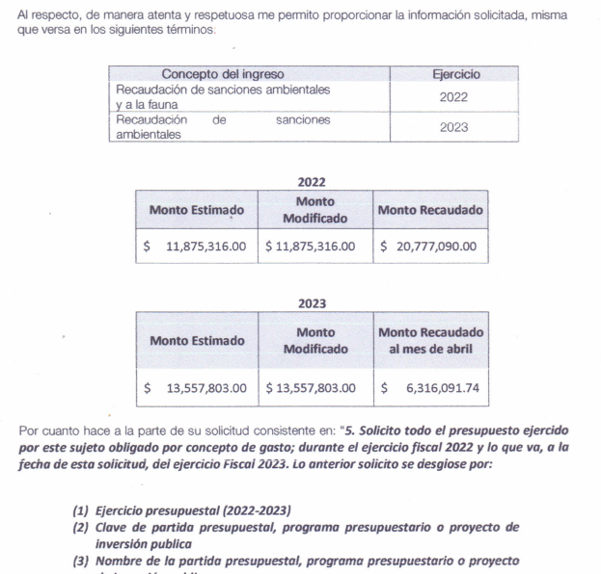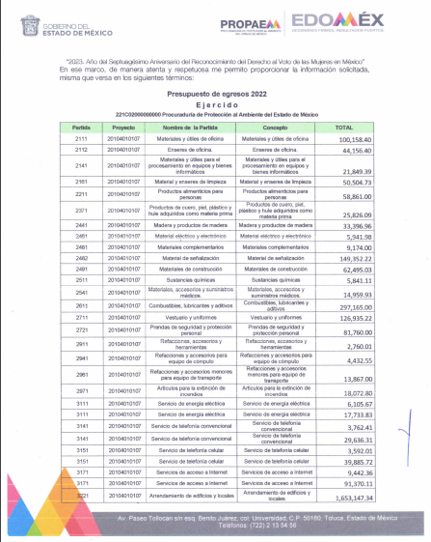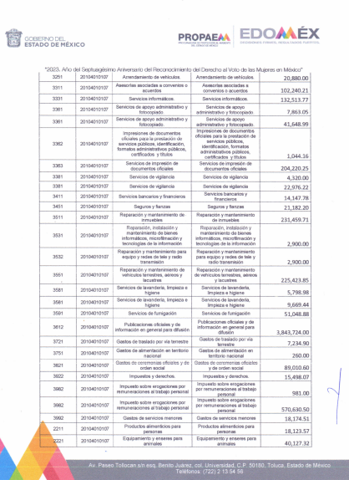
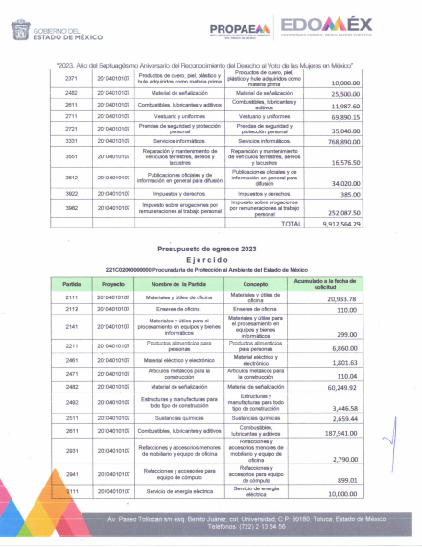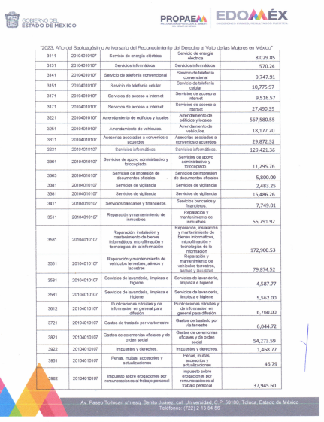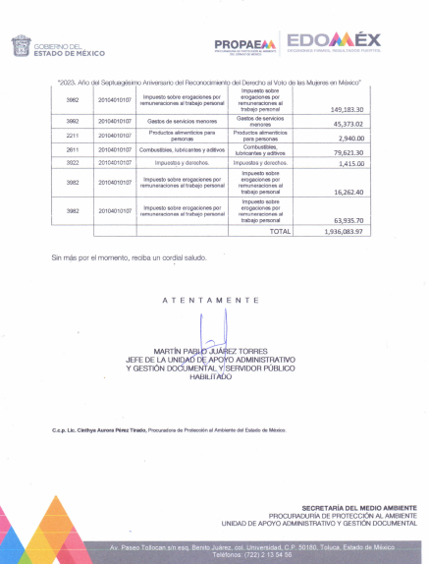

- Derivado de la respuesta otorgada, el veintiocho (28) junio de dos mil veintitrés, el particular interpuso el recurso de revisión con número 03783/INFOEM/IP/RR/2023, indicado al rubro y señalando como:

- Acto impugnado: “El sujeto obligado nunca respondió mi solicitud de información, aunque quiso aparentar que sí. Por lo que procede este recurso de revisión conforme el artículo 179 fracción VII de la Ley de Transparencia y acceso a la información pública del Estado de México” (Sic).
- Se registró el recurso de revisión bajo el número de expediente al rubro indicado, asimismo, con fundamento en lo dispuesto por el artículo 185 fracción I de la Ley de Transparencia y Acceso a la Información Pública del Estado de México y Municipios se turnó a la Comisionada María del Rosario Mejía Ayala, para su análisis.

- La Comisionada María del Rosario Mejía Ayala, con fundamento en lo dispuesto por el artículo 185 fracción II de la ley de la materia, a través del acuerdo de admisión de cuatro (04) de julio de dos mil veintitrés, puso a disposición de las partes el expediente electrónico vía Sistema de Acceso a la Información Mexiquense a efecto de que en un plazo máximo de siete días manifestaran lo que a su derecho convinieran, ofrecieran pruebas y alegatos según corresponda a los casos concretos, de esta forma para que el SUJETO OBLIGADO presentara el informe justificado procedente.

- De las constancias que obran en el expediente digital del recurso de revisión que hoy se resuelve, se aprecia que el SUJETO OBLIGADO, rindió informe justificado el trece (13) de julio de dos mil veintitrés; en el que se confirma la respuesta inicialmente otorgada por lo que no se hizo del conocimiento de las partes, peso se inserta en su parte medular a continuación:
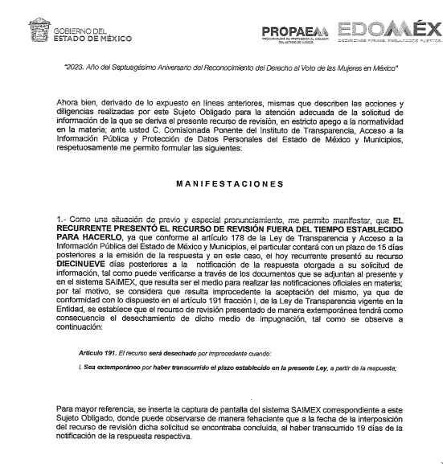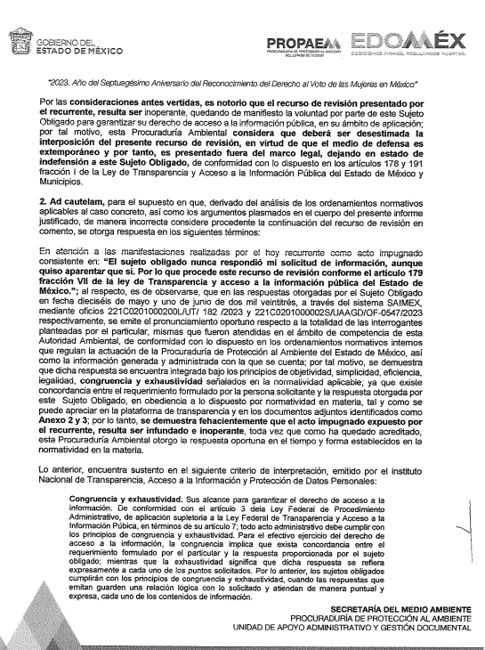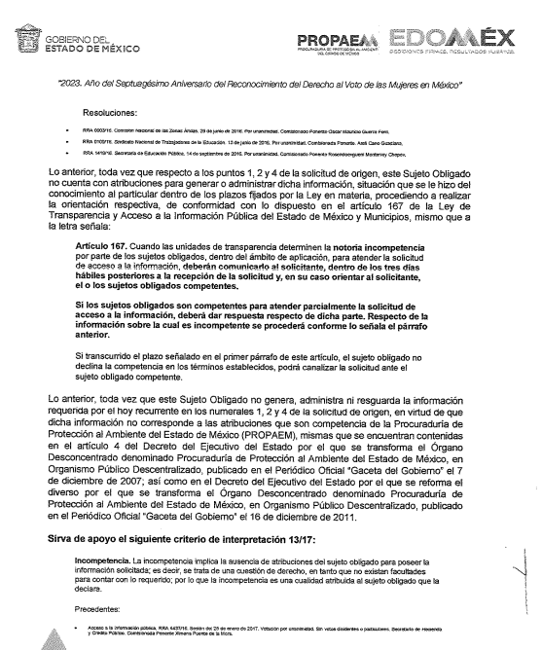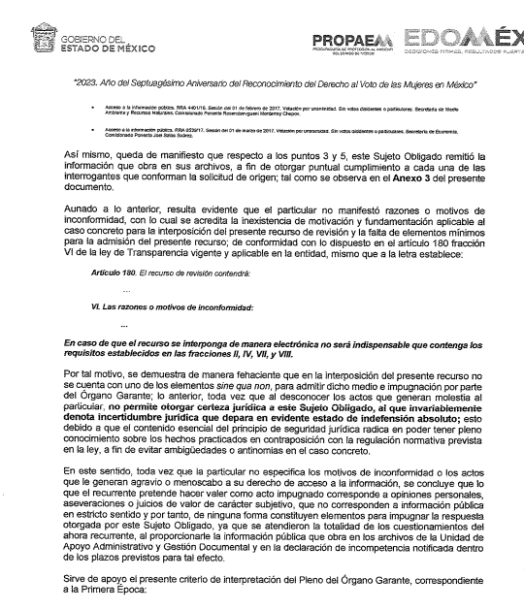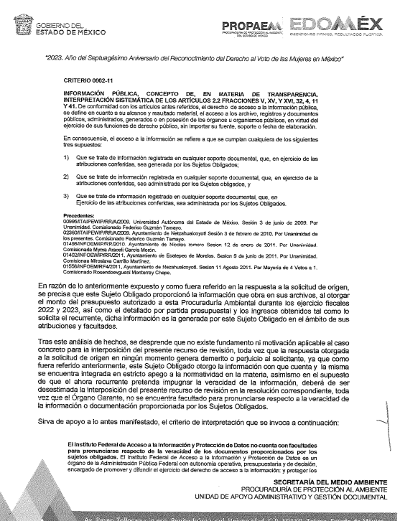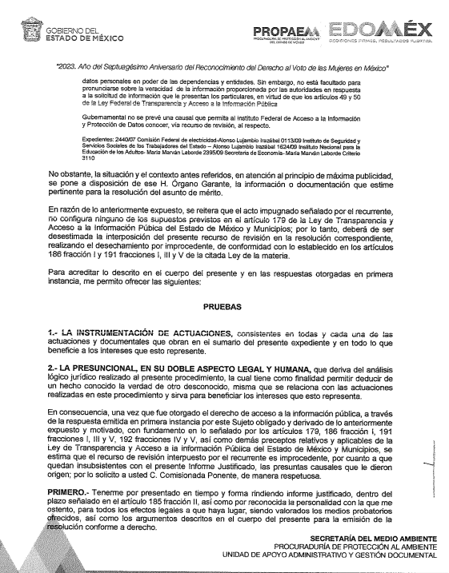
- Así las cosas la Comisionada María del Rosario Mejía Ayala, decretó el cierre de instrucción mediante acuerdo de fecha dos (02) de agosto de dos mil veintitrés.

CONSIDERANDO

PRIMERO. De la competencia.

- Este Instituto de Transparencia, Acceso a la Información Pública y Protección de Datos Personales del Estado de México y Municipios, es competente para conocer y resolver del presente recurso de conformidad con el artículo: 6, apartado A, fracción IV de la Constitución Política de los Estados Unidos Mexicanos; 5, párrafo trigésimo, trigésimo primero y trigésimo segundo, fracciones I, II, III, IV y V de la Constitución Política del Estado Libre y Soberano de México; artículos 1, 2 fracción II, 13, 29, 36 fracciones I y II, 176, 178, 179, 181 párrafo tercero y 185 de la Ley de Transparencia y Acceso a la Información Pública del Estado de México y Municipios; 6, 9 fracciones I y XXIII, y 11 del Reglamento Interior del Instituto de Transparencia, Acceso a la Información Pública y Protección de Datos Personales del Estado de México y Municipios.

SEGUNDO. De la oportunidad y procedencia.

- El medio de impugnación fue presentado a través de SAIMEX, en el formato previamente aprobado para tal efecto, sin embargo por cuanto hace al requisito de oportunidad que debe reunir el recurso de revisión interpuesto, se advierte que el recurso de revisión fue interpuesto fuera del plazo de quince días hábiles contados a partir del día siguiente al que el Recurrente tuvo conocimiento de la respuesta impugnada, tal y como lo prevé el artículo 178 de la Ley de Transparencia y Acceso a la Información Pública del Estado de México y Municipios, que establece:
“Artículo 178. El solicitante podrá interponer, por sí mismo o a través de su representante, de manera directa o por medios electrónicos, recurso de revisión ante el Instituto o ante la Unidad de Transparencia que haya conocido de la solicitud dentro de los quince días hábiles, siguientes a la fecha de la notificación de la respuesta.
A falta de respuesta del sujeto obligado, dentro de los plazos establecidos en esta Ley, a una solicitud de acceso a la información pública, el recurso podrá ser interpuesto en cualquier momento, acompañado con el documento que pruebe la fecha en que presentó la solicitud.
En el caso de que se interponga ante la Unidad de Transparencia, ésta deberá remitir el recurso de revisión al Instituto a más tardar al día siguiente de haberlo recibido.”

(Énfasis añadido)

- En esa tesitura atendiendo que el SUJETO OBLIGADO, notificó la respuesta a la solicitud de información pública el uno (01) de junio de dos mil veintitrés, el plazo de quince días hábiles que el artículo 178 de la Ley de la materia otorga al Recurrente para presentar el recurso de revisión, transcurrió del dos (02) al veintidós (22) de junio de dos mil veintitrés.

- En ese tenor, si el recurso de revisión que nos ocupa, se interpuso el día veintiocho (28) de junio de dos mil veintitrés, se encuentra fuera de los márgenes temporales previstos en el precepto legal señalado en el artículo 178 de la Ley de Transparencia y Acceso a la Información Pública del Estado de México y Municipios y, por tanto, su interposición no se considera oportuna.

- En atención a las consideraciones anteriores, esta Ponencia Resolutoria, advierte que en el presente caso, se actualiza la hipótesis prevista en el artículo 191 fracción I de la Ley de Transparencia y Acceso a la Información Pública del Estado de México y Municipios, que dispone lo siguiente:

“Artículo 191. El recurso será desechado por improcedente cuando:
I. Sea extemporáneo por haber transcurrido el plazo establecido en la presente Ley, a partir de la respuesta;
(…)”

- Derivado de lo anterior, se obvia el análisis de fondo en el presente recurso de revisión, respecto de las razones o motivos de inconformidad expresados por el Recurrente, pues aunque éstas resultaren fundadas, en nada abonaría llegar a dicha conclusión, pues el recurso de revisión debe desecharse por ser notoriamente improcedente al haberse interpuesto de manera extemporánea. Sirve de apoyo a lo anterior, por analogía la Tesis Jurisprudencial con número de registro 2011170 de la Décima Época de la Primera Sala de la Suprema Corte de Justicia de la Nación, publicada en la página 966 del Libro 28, Tomo I, de marzo de 2016, del Semanario Judicial de la Federación y su Gaceta, misma que es del tenor literal siguiente:

REVISIÓN EN AMPARO DIRECTO. ES EXTEMPORÁNEO CUANDO SU ADMISIÓN SE BASA EN EL SUPUESTO DE "PRESUNCIÓN DE OPORTUNIDAD", POR LO QUE DEBE PROCEDER SU DESECHAMIENTO POR IMPROCEDENTE.

Es extemporánea la interposición del recurso de revisión en amparo directo, cuando el escrito de agravios se presenta fuera del plazo de diez días previsto en el artículo 86, párrafo primero, de la Ley de Amparo, contados a partir del siguiente al en que hubiera surtido efectos la notificación de la resolución recurrida, a fin de estimar acreditado el requisito de oportunidad. Ello, con independencia de la forma en que se llevó a cabo la notificación y cómo se ordenó su realización. En ese sentido, si en el acuerdo de presidencia se admite el recurso de revisión bajo el supuesto de "presunción de oportunidad", al considerarse que fue incorrecto que se notificara la sentencia recurrida por medio de lista, por advertir de la demanda de amparo una solicitud de interpretación constitucional, lo cual daba lugar a considerar la oportunidad del medio de impugnación, dicha circunstancia es incorrecta, en razón de que el recurso de revisión en amparo directo no es la vía idónea para tener por subsanada, incluso de oficio, la incorrecta notificación de la sentencia constitucional realizada a las partes, sino el incidente de nulidad de notificación previsto en el artículo 68 de la Ley de Amparo, por lo que si al reexaminar la temporalidad de la interposición del recurso se advierte que se hizo valer de forma extemporánea, debe proceder su desechamiento por improcedente.

- Es por ello, que la Ley en la materia contempla que en los casos en que el recurso de revisión al ser interpuesto de manera extemporánea respecto del plazo otorgado para tales efectos, debe ser desechado de conformidad con lo señalado en el artículo 191 fracción I de la Ley de Transparencia y Acceso a la Información Pública del Estado de México y Municipios, mismos que se transcriben a continuación:

“Artículo 191. El recurso será desechado por improcedente cuando:
I. Sea extemporáneo por haber transcurrido el plazo establecido en la presente Ley, a partir de la respuesta;
(…)”

- Consecuentemente, en términos del artículo 191, fracción I, de la Ley de Transparencia y Acceso a la Información Pública del Estado de México y Municipios, este Instituto determina el SOBRESEIMIENTO del presente recurso de revisión, por resultar improcedente, de acuerdo con el artículo 192, fracción IV de la misma Ley.

“Artículo 192. El recurso será sobreseído, en todo o parte, cuando una vez admitido, se actualicen alguno de los siguientes supuestos:
(…)
IV. Admitido el recurso de revisión, aparezca alguna causal de improcedencia en los términos de la presente Ley; y
(…)”

TERCERO. Decisión.

- Así y luego de analizar las actuaciones realizadas por las partes en el expediente radicado en el Sistema de Acceso a la Información Mexiquense (SAIMEX), bajo el número03783/INFOEM/IP/RR/2023 con fundamento en la fracción IV del artículo 192, en relación con el artículo 191 fracción I de la Ley de Transparencia y Acceso a la Información Pública del Estado de México y Municipios, se SOBRESEE el recurso de revisión, que ha sido materia del presente fallo.

- Por lo anteriormente expuesto y fundado, este ÓRGANO GARANTE emite los siguientes:

R E S O L U T I V O S

PRIMERO. Se SOBRESEE el recurso de revisión número 03783/INFOEM/IP/RR/2023, por extemporáneo conforme a lo dispuesto la fracción IV del artículo 192, en relación con el artículo 191 fracción I de la Ley de Transparencia y Acceso a la Información Pública del Estado de México y Municipios, en términos del considerando SEGUNDO de la presente resolución.
SEGUNDO. Remítase al Titular de la Unidad de Transparencia del SUJETO OBLIGADO vía Sistema de Acceso a Información Mexiquense, SAIMEX, la presente resolución.
TERCERO. Notifíquese a la parte RECURRENTE la presente resolución vía Sistema de Acceso a Información Mexiquense (SAIMEX).

CUARTO. Se hace del conocimiento de RECURRENTE que, de conformidad con lo establecido en el artículo 196 de la Ley de Transparencia y Acceso a la Información Pública del Estado de México y Municipios, en caso de que considere que la resolución le cause algún perjuicio podrá impugnarla vía juicio de amparo en los términos de las leyes aplicables.
ASÍ LO APROBÓ POR UNANIMIDAD DE VOTOS, EL PLENO DEL INSTITUTO DE TRANSPARENCIA, ACCESO A LA INFORMACIÓN PÚBLICA Y PROTECCIÓN DE DATOS PERSONALES DEL ESTADO DE MÉXICO Y MUNICIPIOS, CONFORMADO POR LOS COMISIONADOS JOSÉ MARTÍNEZ VILCHIS; MARÍA DEL ROSARIO MEJÍA AYALA; SHARON CRISTINA MORALES MARTÍNEZ; LUIS GUSTAVO PARRA NORIEGA Y GUADALUPE RAMÍREZ PEÑA; EN LA VIGÉSIMA OCTAVA SESIÓN ORDINARIA CELEBRADA EL NUEVE (09) DE AGOSTO DE DOS MIL VEINTITRÉS, ANTE EL SECRETARIO TÉCNICO DEL PLENO ALEXIS TAPIA RAMÍREZ.

